Banco de Itens
Disciplina | Língua Portuguesa |  |  | Código da questão |  |  | LPD20IT002
Descritor | D20 – Reconhecer diferentes formas de tratar uma informação na comparação de textos que tratam do mesmo tema, em função das condições em que ele foi produzido e daquelas em que será recebido.
Dificuldade | Fácil | Média (X) | Difícil |  | Gabarito | Letra D

Texto 1
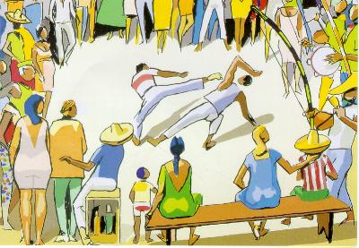
Vadiagem – Carybé. Disponível em https://www.flickr.com/photos/galeriadegravura/3865120538

Texto 2
A capoeira traz dentre as suas características elementos da luta, do jogo e da dança que se complementam quando praticadas e dançadas ao som de instrumentos musicais como o berimbau, o pandeiro o atabaque, e também ao som de palmas e de cânticos que contam em suas letras as histórias e sonhos de um povo. Contudo, a capoeira, pode ser vista como um sistema de autodefesa e treinamento físico, destacando-se entre as modalidades desportivas por ser a única originalmente brasileira e fundamentada em nossas tradições culturais.
http://www.webartigos.com/artigos/beneficios-da-capoeira-como-elemento-da-cultura-corporal-em-aulas-de-educacao-fisica-no-ensino-fundamental/123898/#ixzz3hKaBdiXY

Comparando os dois textos, percebe-se que eles são:
- semelhantes.
- divergentes.
- contrários.
- complementares.

